# 总存储量以及OSS存储空间价格

1. 购买OSS存储的价格2TB每年420.34元，下行流量费用每2GB 是11.71元以此递增。
2. 目前鼎慧保服务器的附件大小为367G 电子保单是2023年1月份开始，

回单是2022年10月份开始。电子保单统一至今6.1G 华成至今30多个G

，所以总容量增量预估大约每年100G。

3、云鹰的回单大约每月5G左右，一年是60G左右。下行回单流量按照每张回单被下载两次，财务一次，客户查看一次，大约流量60G*2=120G，平均每月12G足够用暂不考虑其他电子保单等的下载查看。

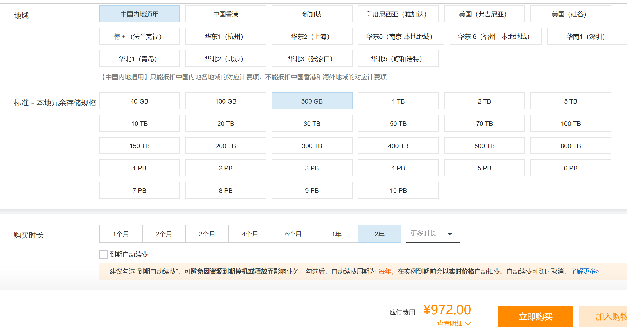

# 更改的方案

1. 更改的方案
   1. 云鹰或鼎慧保上传或保存附件的地方全部修改未oss上传的方式，其他独立部署服务器上传附件方式不变。在客户端附件同步到云鹰时，将附件上传至oss。
   2. 显示附件的地方云鹰和鼎慧保或云鹰的小程序微信公众号端非独立部署的都是用oss地址显示，其他独立部署的显示附件的方式不变

2、更改的地方

（1）BS上传附件地方

1、Base/FileOperation 类文件中的上传、删除、下载附件等方法

（2）接口上传附件地方

1、使用展示附件时需要拼住URL地方和微信端上传附件的地方

1、Artice/GetArticelList

2、Areas/OW/Home/ GetNews

3、Ashx\UploadFile.ashx

4、Controllers/Base2/ CreateNoticePDF和

CreatePolicyConfirmNoteSP和dealDaUploadFile

5、customerData3/ GetCustomerNotice

6、customerData/ GetUserOrgDocumentBank

和UploadAttachments和UploadSPConfirmPicture和

PathShowAttachments

7、DingTalkApprove/ StartDTInvoiceProcess和

StartDTRechargeProcess

8、shop/..

9、vehicleInsurance2/..

10、VehicleInsurance3/...

11、VehiclePolicy/…

1. Wechat/….

2、本地接口保存附件的地方

1、Areas/OS/MoveCar和OrderManage

2、BankPay/ GetReceiptUrl_Asyn和QueryBankApplyReceiptSingle

3、Base2/ dealDaUploadFile

4、CardInsurance4/ GetUnCarPolicyDetails

5、CustomerData/….

6、FileTask/….. 银行回单上传识别等

7、PartnerNotify/….车险银保信报价

8、RecommendRepair/fileUpload 推修相关附件上传

（3）附件同步的地方

Synchronization/…..